Нейрокомпьютинг – современный интеллектуальный инструмент познания
Neurocomputing - modern intellectual tool for learning

Касторнов  Анатолий Федосеевич  Череповецкий государственный университет, г. Череповец, профессор кафедры математики и информатики, кандидат педагогических наук, профессор, e-mail: a_kastornov@mail.ru | Kastornov  Anatoly Fedoseevich,  Cherepovets State University, Cherepovets, Professor of Mathematics and Computer Science, PhD, Professor, e-mail: a_kastornov@mail.ru
Аннотация  Статья посвящена рассмотрению вопросов использования нейросетевых технологий (нейрокомпьютинг) для решения неформализуемых задача на базе программных имитаторов нейросетей – нейропакетов. Отмечается также, что эти технологии принадлежат к современному инструментарию познавательной деятельности, и дисциплина «Нейроинформатика» должна входить в учебные планы подготовки бакалавров и магистров. | Annotation  The article deals with the issues of the use of neural network technology (neurocomputing) to solve the problem of non-formalizable based software simulators of neural networks - neuropackage. It is also noted that these technologies belong to the modern tools of cognitive activity, and discipline "Neuroinformatics" must be included in the curricula of bachelor's and master's degrees.
Ключевые слова  Нейроинформатика, нейрокомпьютер, нейропакеты, нейрокомпьютинг, нейросетевые технологии, обучение нейросети, нейроинформатика как учебная дисциплина в вузе. | Keywords  Neuroinformatics, neurocomputer, neuropackages, neurocomputing, neural network technology, neural network learning, neuroinformatics as a training course in high school.

Для человека естественным является использование основных принципов мозга, лежащих в основе распознавания, движения, управления, принятия решений и других видов деятельности. Поэтому для расширения познавательных возможностей человека наиболее эффективными при решении задач, у которых нет четкого алгоритма решения, является использование так называемых нейронных сетей. Технологии, связанные с использованием нейронных сетей, получили название нейросетевых технологий. Эти технологии не используют программирования, а предусматривают работу по обучению нейронной сети на специально подобранных примерах (учебных выборках).
Обучение нейросети, воспроизводящей работу мозга,, является узнавание образов, умение находить среди них сходство и различия. При этом процессе формируются основные отношения между входными параметрами и оформляются в виде неких объектов, которые впоследствии будут использоваться при решении задач на сети.
Нейросети надо рассматривать как новый инструмент решения неформализуемых задач. Решение такого рода задач посильно в большей мере именно узким специалистам в своей предметной области. Однако здесь трудности заключаются в том, что, что большинство профессионалов не умеют формулировать свои проблемы в терминах, допускающих простое нейросетевое решение, т.е. они не могут сформулировать решаемую задачу на языке нейросети [1].
Исторически электронные вычислительные машины (компьютеры) развивались в виде трёх разновидностей: цифровые, аналоговые и адаптивные (самонастраивающиеся). Аналоговые ЭВМ оказались малоэффективными, и их выпуск полностью прекратился к 1980 году. Развитие двух оставшихся видов ЭВМ иллюстрируется следующим графиком:
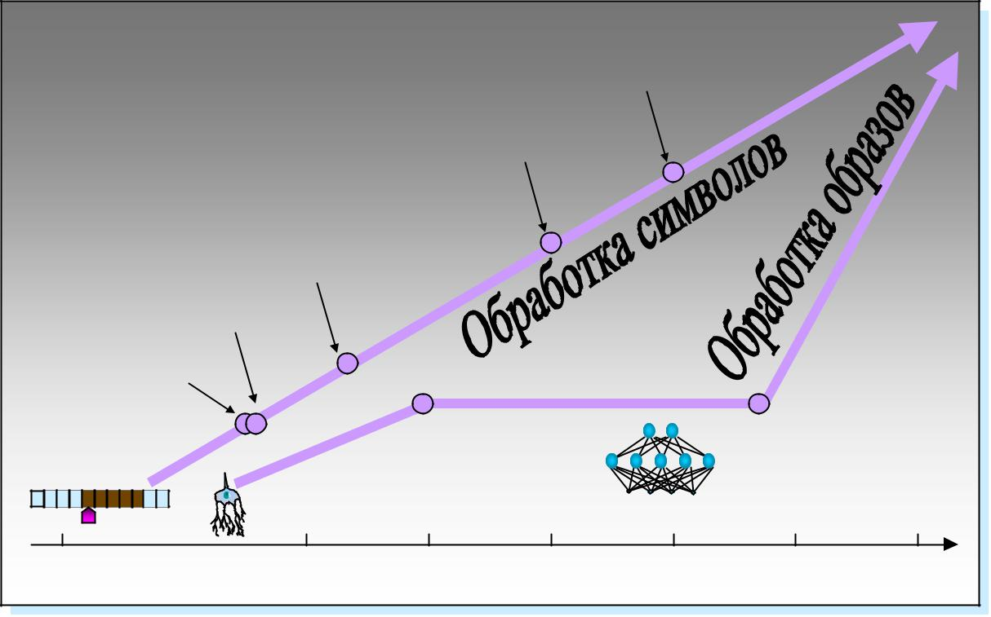

IBM-PC

Массовое |  |  |  |  | Intel-4004
применение |  |  |  |  | Intel-4004
Коммерческие |  |  | IBM-650
продукты |  |  | IBM-650
продукты |  | ЭНИАК
Работающие | Архитектура
Работающие | фон Неймана
образцы | Машина |  |  | Персептрон |  |  | Алгоритм
Концепции | Тьюринга |  | Сети | Розенблатта |  |  | обучения
Концепции |  |  | Сети |  |  |  | персептронов
 |  |  | МакКаллока-Питтса
 | 1930 | 40 | 50 | 60 | 70 | 80 | 90 | 2000

При создании первых ЭВМ сначала основное внимание уделялось цифровым вычислительным машинам. Адаптивные ЭВМ представляют собой альтернативную архитектуру обработки информации так, как это присуще биологическим нервным системам. Технология решения задач с их использованием получила название нейрокомпьютинг. Датой рождения этой науки принято считать 1943 год, в котором появилась статья МакКаллока и Питтса о вычислениях в сетях формальных нейронов, хотя работы по созданию адаптивных систем велись ещё в 30-е годы прошлого столетия [3].
Первоначально реализация технологиии нейрокомпьютинга шла путем создания и использования нейросетевых программных комплексов, включающих в себя нейропакеты общего назначения, а также системы разработки нейроприложений. Впоследствии начались работы по созданию нового типа компьютеров - нейроЭВМ. Нейропакеты общего назначения нацелены на решение информационных задач в диалоговом режиме, то есть при непосредственном участии пользователя. Кроме того, они малоэффективны при разработке сложных систем манипулирования с данными, состоящими из многих сегментов и содержащие большое количество нейросетей.
К этим пакетам относятся такие пакеты, как BrainMaker Professional, NeuroForecaster, Лора-IQSOO, Deductor. Некоторые из этих пакетов являются составной частью Microsoft Excel и могут быть активизированы при настройке этой прикладной программы. Это позволяет всю предварительную обработку данных и визуализацию полученных результатов проводить стандартными средствами Excel. Кроме того, данный табличный процессор имеет обширный и расширяемый набор утилит для конвертации импортируемых и экспортируемых данных, что облегчает подготовку (предобработку) данных для нейросетей. Для разработки сложных нейросистем можно использовать и математические пакты типа Matlab с прилагающимися к ним нейросетевым инструментарием, органично вписавшимся в матричную идеологию этой системы. MATLAB предоставляет удобную среду для синтеза нейросетевых методик с другими способами обработки данных.
Универсальные ЭВМ неэффективны при решении трудно формализуемых задач – задач, алгоритм решения которых неизвестен. Они неспособны обучаться решению какой-либо задачи, используя принцип аналогии. А человек и животные такой способностью обладают! Скорее всего, это объясняется тем, что принципиально отличаются методы решения задач, характерные для живых организмов и ЭВМ.
Элементы, из которых состоит нейросеть, не отличаются разнообразием. Все они имеют одинаковую структуру. Каждый такой элемент суммирует приходящие на него сигналы, и если полученная сумма превышает пороговый уровень, на выходе элемента появляется выходной сигнал. В противном случае элемент не реагирует на входные сигналы. Такие элементы названы нейронами, а ЭВМ, построенные на основе таких элементов - нейрокомпьютерами.
Нейрокомпьютеры не требуют программирования и не нужно знать того, как решается задача. Их конструкция подсмотрена у природы: элементы, из которых состоит мозг человека и животных; и принципы обработки информации сильно отличаются от элементов и принципов, используемых в ЭВМ фон-неймановской архитектуры. Однако есть и свой минус - нейроЭВМ имеют высокую стоимость. Поэтому предпринимаются попытки реализовать алгоритмы работы нейросети на классических ЭВМ, работающих по принципу программного управления. Такие программы, которые реализуют нейросети, называются нейроимитаторами, когнитронами или нейропакетами. Каждый нейропакет представляет собой комплекс программ, моделирующих работу нейроЭВМ. Обычно в пакет входят: нейроконструктор – программа, конструирующая нейронную сеть; обучающая программа и решающая программа.
Практическое знакомство с принципом действия нейроЭВМ можно получить на примере пакета Brainmaker. Этот пакет осуществляет построение нейронных сетей обратного распространения, то есть таких нейронных сетей, где выходной сигнал нейрона становится его и входом, что позволяет быстрее осуществить процесс обучения сети. Пакет включает в себя программу подготовки и анализа исходных данных, программу обучения и запуска нейросетей. Он ориентирован на широкий круг задач от создания прогностических приложений до организации систем распознавания образов. Входные и выходные данные в этом пакете представляются в числовом и символьном видах. Все его рабочие файлы имеют текстовый формат и могут быть созданы и отредактированы в любом текстовом редакторе [2].
Подготовка современного специалиста (бакалавра или магистра) обязывает иметь среди преподаваемых дисциплин такие, которые приобщают студента к проведению научных исследований, включая сюда разнообразные, современные, новые, и, может быть, даже необычные. К таким методикам относятся, например, построенные на использовании нейроЭВМ, нейронных сетей ЭВМ, нейроматематики, в простейших случаях (и наиболее доступных) – на нейропакетах.
Изучение возможностей нейропакетов, моделирование разнообразных нейронных систем, разработка программ для автоматизации выполнения интеллектуальных операций, настройка и обучение универсальных нейропакетов на решение определённых задач – вот далеко не полный перечень задач, стоящих перед бакалаврами и магистрами высших учебных заведений.
В результате освоения дисциплины «Нейроинформатика» студент должен уметь видеть отличительные особенности задач, эффективно решаемых именно на нейросистемах, знать принципы обучения нейросетей, устройство и принцип действия нейрокомпьютеров, нейронных компьютерных сетей, нейропакетов. Он должен уметь конструировать архитектуру нейронных сетей и создавать обучающие выборки для них. Курс нейроинформатики должен включать в себя практические занятия и лабораторные работы, где студенты должны научиться обучать нейропакеты решению задач классификации, прогнозирования, аппроксимации функций и получить навыки (приобрести опыт) проведения аналитических исследований на доступных нейропакетах.

Литература
- Макаренко С. И. Интеллектуальные информационные системы: учебное пособие. – Ставрополь: СФ МГГУ им. М. А. Шолохова, 2009. – 206 с.: ил.
- Горбань А.Н., Россиев Д.А. Нейронные сети на персональном компьютере. Новосибирск: Наука, 2006 г., 278 с.
- Кириченко А.А. «Нейропакеты – современный интеллектуальный инструмент исследователя», М: 2013. Сетевое электронное издание учебного пособия. 297 страниц, 450 рисунков, формат PDF.
--------------------------------------------------------------------------------------------------------------------

Российский портал информатизации образования содержит: законодательные и нормативные правовые акты государственного регулирования информатизации образования, федеральные и региональные программы информатизации сферы образования, понятийный аппарат информатизации образования, библиографию по проблемам информатизации образования, по учебникам дисциплин цикла Информатика, научно-популярные, документальные видео материалы и фильмы, периодические издания по информатизации образования и многое другое.

